Educloudcms.zgyey.com

登录账号：seewoo1

密码：123456

网站栏目名称修改：

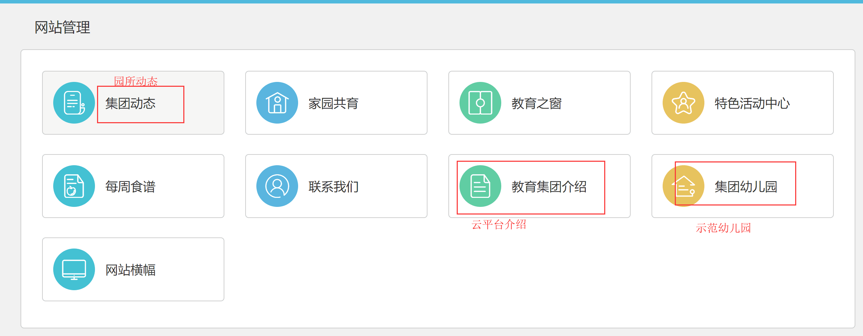

对应的前台的也同步修改，包括昨天修改的教学教研的。

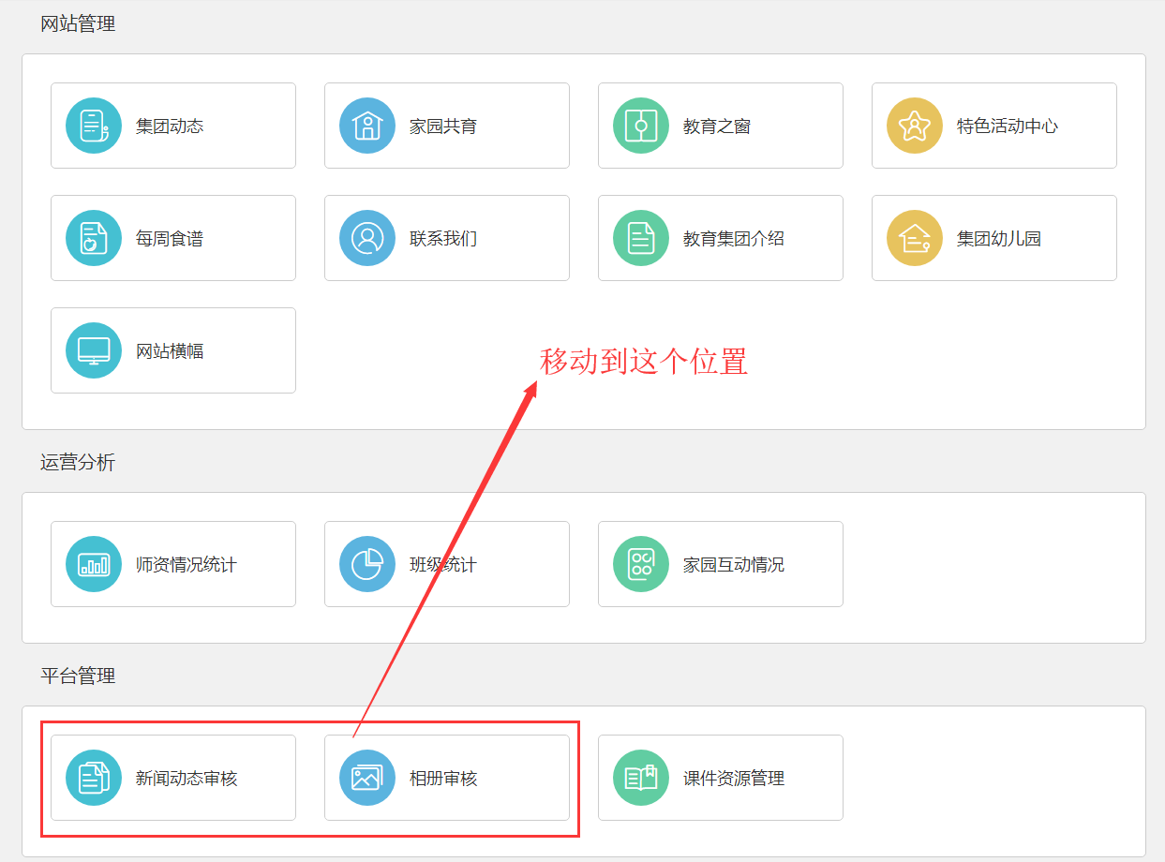

把【平台管理】改为：【课件资源管理】

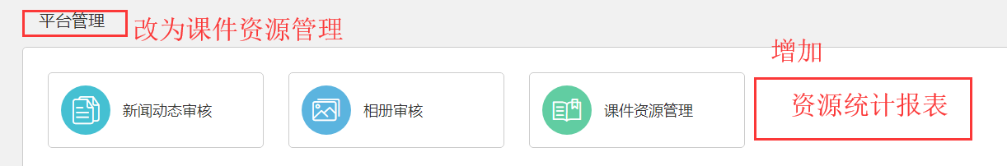

资源使用情况统计报表，要再琢磨一下，

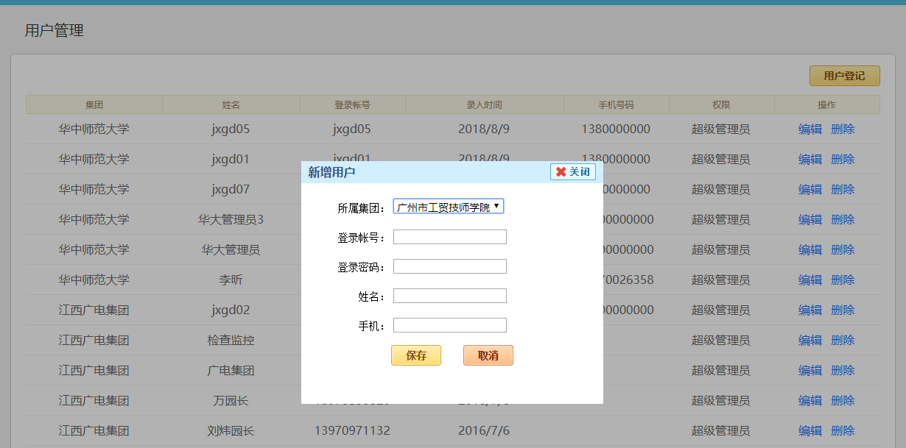

这里新增一个集团的用户，找不到新增的资料。

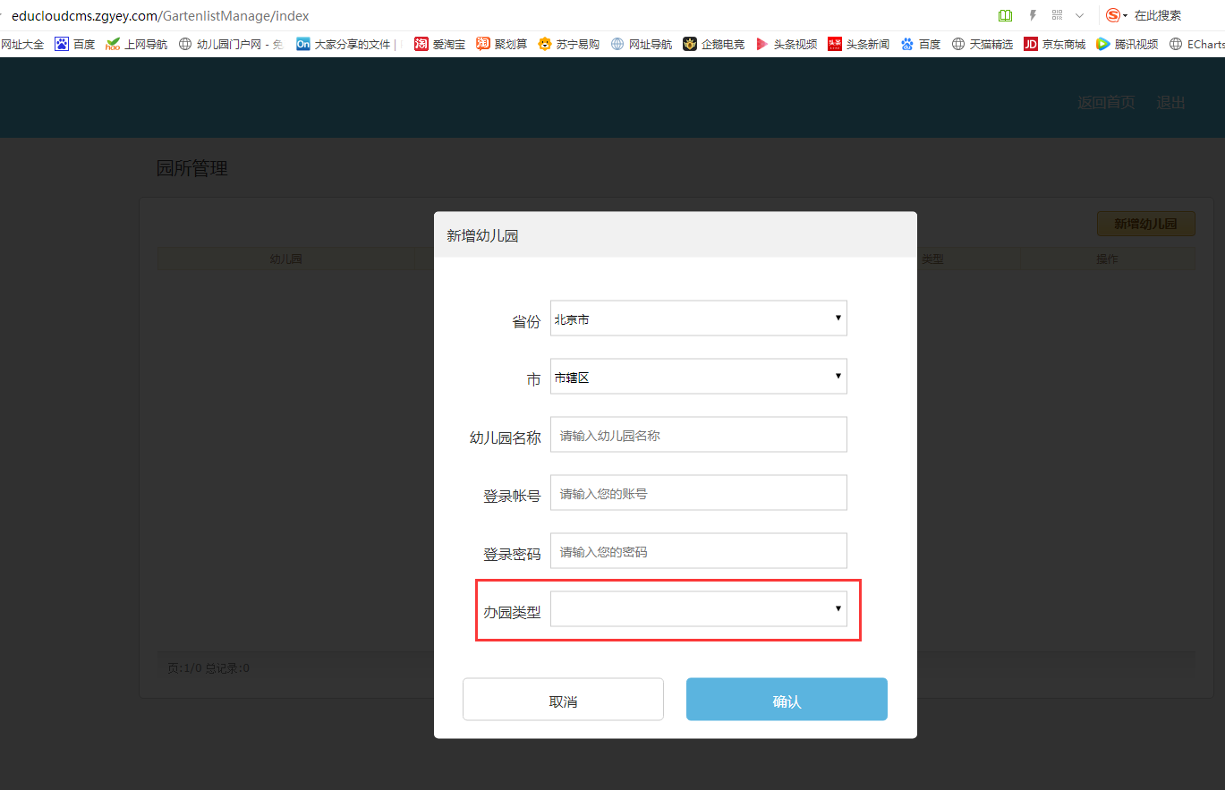

云服务平台的后台，新增幼儿园时，不需要办园类型。在集团管理后台才有办园类型。

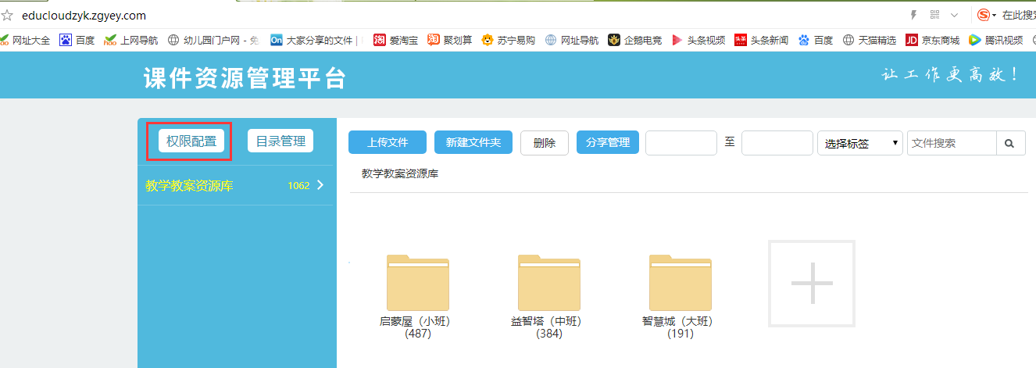

学前教育云平台的资源库，不需要权限配置，云平台资源作为公共资源可以全部共享给集团和幼儿园，集团的才保留权限配置。

**重点【关于资源库共享的问题】**

幼儿园登录后，也应该可以看到云平台的资源库和集团的资源库。

分两种情况：

1. 如果幼儿园是由云平台创建的，不属于某个教育集团，此时幼儿园的老师，园长登录后，资源库是可以看到本园的和云平台的。
2. 如果幼儿园是由教育集团创建的，此时幼儿园的老师登录，进入资源库，是可以看到本园的资源库和教育集团共享的资源库。
3. 资源库，增加按文件类型即文件后缀搜索，文件类型下拉选择【word,ppt,xls,图片，音频、视频，压缩包（zip,rar）】